
专题04 熔化与凝固（第01期）
导入：我国南方有一种凉水壶，夏天将开水倒入后很快就能冷却，且一般略比气温低，这是因为这种凉水壶是用陶土做成的，水可以渗透出来，渗透到容器外壁的水会很快蒸发，而水蒸发时要从容器和它里面的水中吸收大量的热量，因而使水温很快地降低到和容器外壁的水温相同，这时，水还会渗透、蒸发，还要从水中吸热，使水温继续降低。但因为水温低于气温，水又会从周围空气吸收热量，使水温不会降得过低，这一过程所涉及到的物态变化时什么呢？
物理知识：熔化，晶体和非晶体的熔化特点，凝固，晶体和非晶体的凝固特点，晶体熔化和凝固的条件。
1.熔化和凝固：
物质从固态变成液态的过程叫熔化，物质从液态变成固态的过程叫做凝固；
判断物质的物态变化是凝固还是熔化，不能只看最终形成的物质状态，还必须分析变成这种状态的初始状态是什么，熔化的初态是固态，末态是液态；凝固的初态是液态，末态是固态。
典型例题 下列现象中属于熔化现象的是（ ）
A．天热时向地上洒水会感到凉快
B．加在饮料中的冰块化为水
C．刚从冰箱拿出的冰棍周围冒出“白气”
D．冰箱冷冻室内壁出现白色的“霜”。
【解析】：A、物质由液态变为气态不是熔化现象；B、冰块是固体，水是液体．固态的冰块变为液态的水，是熔化现象；C、夏天空气中有大量的水蒸气，水蒸气遇到冷的冰棍液化形成小水滴，即“白气”；是气态变为液态不是熔化现象；D、从冰箱冷冻室取出的物品，放一会儿就会在物品上有一层白色的“霜”，是空气中的水蒸气遇冷直接凝华为固态的冰晶；故选B．
【答案】：B．
易错点拨：溶化是指固态物质在液体中分散开来，最后变成液态的现象，如糖在水中会溶化；而熔化是固态物质吸热变成液态物质的现象，如冰吸热变成水。
针对练习1 下列现象属于熔化的是（ ）
A．湿衣服结冰 B．铁水浇铸成零件
C．河水结冰 D．雪化成水
1.D 解析：A、湿衣服结冰，是液态变成固态，属于凝固现象；B、铁水浇铸成零件，是液态变成固态，属于凝固现象；C、河水结冰，是液态变成固态，属于凝固现象；D、雪化成水，是固态变成液态，属于熔化现象．故选D。
针对练习2下列现象中，属于熔化的是（ ）
A．钢变成钢水 B．盐溶于水形成盐水
C．用铜水铸造一个铜球 D．用水和面
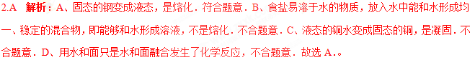
针对练习3 下列关于四季景象的描述中，属于凝固现象的是（ ）
A．春天，雨笼山峦 B．夏天，雾绕群峰
C．秋天，霜打枝头 D．冬天，冰封谷底
3.D 解析：A、雨是有气态变为液态的过程，属于液化．故A错误；B、雾是由气态变为液态的过程，属于液化．故B错误；C、霜是由气态变为固态的过程，属于凝华．故C错误；D、冰是由液态变为固态的过程，属于凝固．故D正确．故选D。
针对练习4午饭后，小明和小玲来到商店，小明买了根“冰棍”，小玲买了根“棒棒糖”。当他们把冰棍和棒棒糖放进嘴里后，都慢慢消失了。下列对于这一变化的描述正确的是（ ）
A. “冰棍”溶解了“棒棒糖”熔化了 B. “冰棍”熔化了“棒棒糖”溶解了
C. “冰棍”和“棒棒糖”都熔化了 D . “冰棍”和“棒棒糖”都溶解了
4．B 解析：物质的熔化是受热由固态的变成液态的过程；而物质的溶解是指物质溶于水成为溶液的过程。其中冰棒受热（吸热）溶化成水，而棒棒糖则是溶于水中（也就是溶解）。答案选B
2.固体熔化和凝固过程的规律：
固态变成液态的过程，温度变化有两种可能：一种是温度一直升高；另一种是温度升高到一定温度后保持不变，待全部变为液态时温度继续升高。
1、晶体与非晶体
1．海波、冰、各种金属在熔化时不断吸热，温度保持不变，这类固体有确定的熔化温度叫晶体，晶体熔化时的温度叫熔点。
2．蜡、松香、玻璃、沥青等在熔化过程中不断吸热，温度不断上升，没有确定的熔化温度，这类固体叫非晶体，非晶体没有确定的熔点。
3．晶体在熔化过程中不断吸热，但温度保持不变，非晶体在熔化过程中不断吸热，温度不断上升。
 |  | 晶体 | 非晶体
常见物质 |  | 冰、海波、食盐、各种金属、水晶 | 石蜡、松香、玻璃、沥青
熔化 | 过程 | 吸收 热量,温度保持 不变 ,有固定熔点(晶体熔化时的温度叫熔点) | 吸收 热量,温度不断 升高 ,没有固定的熔化温度
熔化 | 图象 | 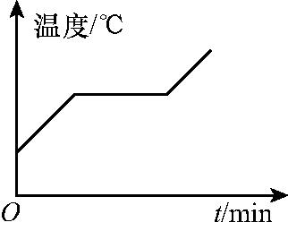 | 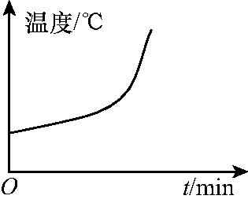
熔化 | 条件 | 达到熔点,且持续吸热 | 持续吸热
凝固 | 过程 | 放出 热量,温度保持 不变 ,有固定的凝固点(晶体凝固时的温度) | 放出 热量,温度 降低 ,没有固定的凝固温度
凝固 | 图象 | 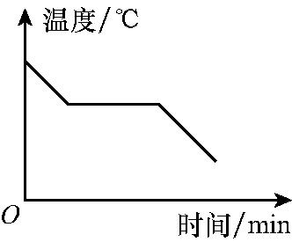 | 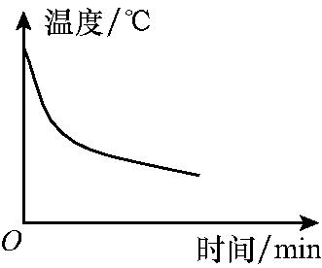
凝固 | 条件 | 达到凝固点,且持续放热 | 持续放热
典型例题 如图所示，描述晶体熔化过程的曲线是（ ）
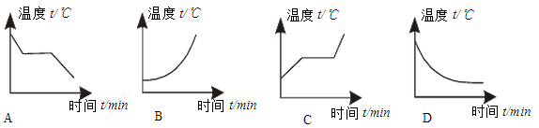
【解析】：晶体在熔化前吸热，温度不断上升，熔化时吸热温度不变，熔化后吸热温度上升。A图象是晶体凝固图象。B图象是非晶体熔化图象，C图象是晶体熔化图象，D图象是非晶体凝固图象， 故答案选C。
【答案】： C
【方法总结】：判断是晶体还是非晶体关键是观察图象是否有一条平行于时间轴的线，若有则是晶体，没有则是非晶体；判断是熔化图象还是凝固图象，只需看整个线段是上升的还是下降的，若是上升的则是熔化图象，若是下降的则是凝固图象。
针对练习1在探究固体熔化时温度的变化规律的实验中，绘制出温度随时间变化的图象，如图13所示。分析图象可知：这种物质熔化时的温度是 ℃；熔化过程中吸收热量， 保持不变；熔化过程持续了 min；第4min时处于 状态。
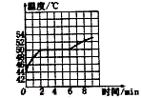
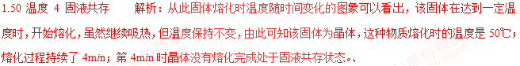
针对练习2 如图2所示，是“探究某物质熔化和凝固规律”的实验图。下列说法正确的是
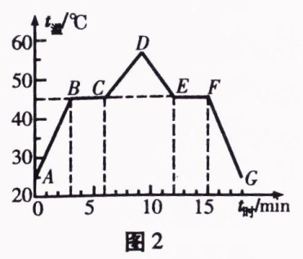
A．在t=5min时，该物质处于固液共存状态
B．在BC段该物质不吸热
C．该物质凝固过程持续了5min
D．该物质在EF段放热，温度降低
2.A 解析：观察图2可知，该物质在熔化（凝固）过程中温度保持不变，是晶体。t=5min时，该物质继续吸热熔化，温度保持不变，处于固液共存状态，A选项说法正确，选填A；晶体熔化过程中需要继续吸热，BC段该物质继续吸热，B选项说法不正确；由图2可见，该物质凝固过程从12min开始到15min结束，持续了3min，C选项说法不正确；EF段物质处于凝固阶段，继续放热，温度保持不变，D选项说法不正确。
针对练习3【2017•襄阳卷】如图所示是“探究海波熔化时温度的变化规律”的实验装置．
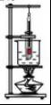
（1）安装实验器材时，应按照 （填“自上而下”或“自下而上”）的顺序进行．
（2）将装海波的试管放在盛水的烧杯内加热并搅拌，而不是用酒精等直接加热，目的是使试管内的海波 ．
（3）下表是实验中记录的数据．
时间/min | 0 | 1 | 2 | 3 | 4 | 5 | 6 | 7 | 8 | 9 | 10
温度/℃ | 40 | 42 | 44 | 46 | 48 | 48 | 48 | 48 | 49 | 50 | 51
海波在第6分钟时处于 状态．
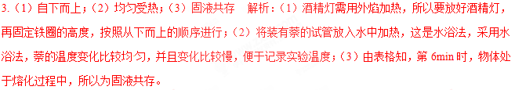
3. 熔化吸热，凝固放热：
我们经常看到卖鱼的人常在鱼的周围放上一些冰；北方冬天，菜窖里放几桶水。 问题：为什么要在鱼的周围放一些冰？菜窖里为什么要放几桶水？。
晶体熔化必须满足两个条件：一是达到熔点，二是继续吸热；同样凝固出必须满足两个条件：一是达到凝固点，二是继续放热。学科：网
典型例题 把盛有碎冰块的大试管插入烧杯里的碎冰块中。若对烧杯底部加热，当烧杯中冰块熔化一半时，试管中的冰块能熔化吗？为什么？
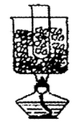
【解析】：冰是晶体，冰熔化时须满足两个条件：(1)温度达到熔点0 ℃；(2)持续吸热。本题中，烧杯里的冰块虽然已熔化了一半，但熔化过程尚未结束，温度仍保持在熔点0 ℃，试管中的碎冰块通过热传递，温度也达到了冰的熔点0 ℃，但由于此时烧杯和试管间没有温度差，故它们之间不发生热传递，所以试管内的冰块无法继续吸热，也就不能熔化。
【答案】：试管内的冰块不能熔化，因为冰是晶体，冰熔化时须满足两个条件：(1)温度达到熔点0 ℃；(2)持续吸热。烧杯里的冰块虽然已熔化了一半，温度仍保持在熔点0 ℃，试管中的碎冰块通过热传递，温度也达到了冰的熔点0 ℃，但由于此时烧杯和试管间没有温度差，它们之间不发生热传递，所以试管内的冰块无法继续吸热，也就不能熔化。
针对练习1深秋，为避免树上的桔子在夜间气温骤降时被冻伤，果农经常在傍晚给桔子树喷水。如图8所示，虽然水在夜间结了冰，但桔子却没被冻伤，这是为什么？
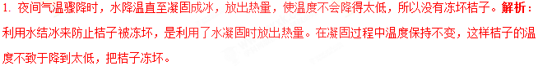
针对练习2 下列现象中属于熔化吸热的是（ ）
A．游泳结束上岸后感到有点冷
B．加冰块使饮料温度降低
C．利用干冰降温防止食品变质
D．向地上洒水降低环境温度
2. B 解析：A、游泳完上岸后感到有点冷，是水的汽化吸热，不符合题意．B、加冰块会使饮料变得冰凉，利用了冰块的熔化吸热，符合题意；C、利用干冰降温防止食品变质，利用了干冰升华吸热，不符合题意；D、向地上洒水降低环境温度，会使周围更凉快，利用了水的汽化吸热，不符合题意；故选B。
针对练习3 日常生活中有哪些利用熔化吸热、凝固放热的例子？各举一个例子．
答：熔化吸热：
凝固放热：。
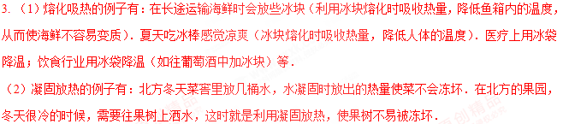
1、两盆水里面都有没熔化的冰块，一盆放在阳光下，一盆放在阴凉处，在盆内冰块均未熔化完前，两盆水的水温相比 。（“在阴凉处的那盆水的温度高” “在阳光下的那盆水的温度高”“两盆水温度一样高”）
1.两盆水温度一样高 解析：一个标准大气压下，冰水混合物的温度是0℃；气压相同，冰水混合物的温度相同。无论冰水混合物放在阳光下，还是放在阴凉处，气压相同，都是冰水混合物，温度是相同，故两盆水温度一样高。
2、在探究“冰的熔化特点”实验中，
（1）该实验装置的安装顺序是 。（选填“自上而下”或“自下而上”）
（2）实验时应该选择颗粒 的冰块进行实验（选填“较大”或“较小”）
（3）改正装置的后，小明根据实验数据作出的冰加热时温度随时间变化的图象如图甲所示，分析图象可知，冰的熔点是 ℃，其熔化过程的特点是 ，这说明冰是 （选填“晶体”或“非晶体”）在第6min该物质处于 （选填“固态”、“液态”或“固液共存状态”），熔化过程用了 分钟。
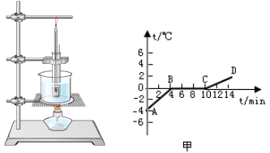
2.（1）自下而上；（2）较小（3）0、吸收热量，温度保持不变、晶体、固液共存、6 解析：（1）酒精灯需用外焰加热，所以要放好酒精灯，再固定铁圈的高度；而温度计的玻璃泡要全部浸没到液体中，但不能碰到容器壁和容器底，所以放好烧杯后，再调节温度计的高度，因此必须按照自下而上的顺序进行；
- 实验时应该选择颗粒较小的冰块进行实验；（3）改正装置的后，小明根据实验数据作出的冰加热时温度随时间变化的图象如图甲所示，分析图象可知，冰的熔点是0℃，其熔化过程的特点是吸收热量，温度保持不变，这说明冰是晶体在第6min该物质处于固液共存状态，熔化过程用了6分钟。
3、如图所示的是萘的熔化图象。看图回答以下问题：
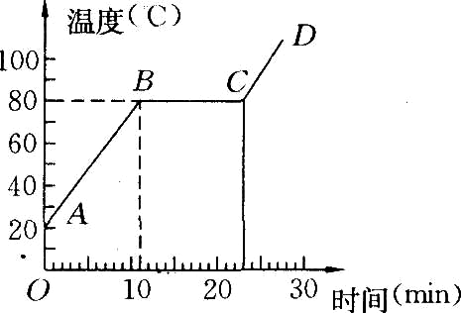
23题图
(1)萘在AB过程中是 态，该过程要不断 热，温度 ．
（2)BC段表示萘处在 过程，温度 ，但需不断 热，这个过程用了 min，萘的熔点是 ．
(3)萘在第8 min时是 态，在第15 min时是 态，在第25 min时是 态．
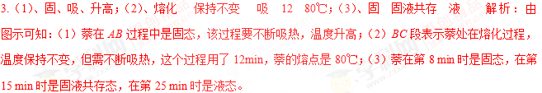
4、0℃的冰放入0℃的水中，（周围气温为0℃），过一段时间，则（ ）
A．有些冰会熔化成水 B．有些水会凝固成冰
C．冰和水的多少都没变 D．无法判定
4.C 解析：冰的熔点和水的凝固点都是0℃，处于周围气温为0℃的环境中，由于温度相同，所以不吸热，也不放热，所以冰不熔化，水也不凝固，冰和水的多少都没变，故应选C。
5、铝的熔点是660℃，那么660℃的铝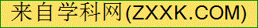一定是（ ）
A．液态 B．固态 C．固液共存 D．以上情况都有可能
5.D 解析：铝属于晶体物质，当晶体物质处于熔点温度时，可能是刚开始熔化或正在熔化的过程中或是刚刚熔化完，所以可能是固态、固液共存或液态，故应选D。学%科网
6、把盛有碎冰块的大试管插入烧杯里的碎冰块中,如图所示。用酒精灯对烧杯底部慢慢加热，当烧杯中的冰块有大半熔化时，试管中的冰（ ）
A．熔化一部分 B．全部熔化 C．一点也不熔化 D．无法判断
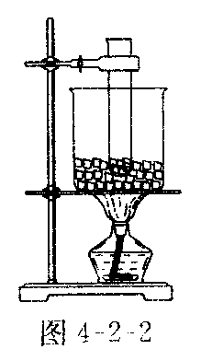
5题图
6.C 解析：冰是晶体，若给烧杯中的冰加热时，烧杯中的冰会熔化，但在冰的熔化过程中温度为0℃，保持不变，所以试管中的冰能达到熔点0℃，但试管中的冰和烧杯中的冰的温度相同，试管中的冰不能从烧杯中继续吸热，所以不能熔化，故应选C。
1. 如图是某网友在四月拍摄的某地雪景：积雪初融后，在某停车场上出现了一个个“雪馒头”，甚为奇特。雪堆正下方是方形地砖，每块方形地砖周围是条形砖。气象专家调研发现：四周条形砖比中间方形地砖具有更好的导热性和渗水性。关于形成“雪馒头”景观的解释肯定不合理的是（ ）
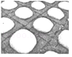
A. 空气温度较低是“雪馒头”得以保留的原因之一
B. 方形地砖导热性差是形成“雪馒头”景观的原因之一
C. 太阳辐射导致条形砖上方的雪比方形地砖上方的雪更易熔化
D. 地表热量易通过条形砖及四周缝隙传递，使条形砖上的雪更易熔化
【来源】浙江省宁波市2018年中考物理试题
【答案】C
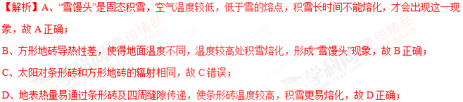
故选：C。
2. 如图所示是甲、乙两种物质的熔化图象，下列说法正确的是（）
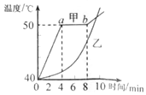
A. 0～4min甲比乙吸热多 B. 4～8min甲不吸热
C. 0～10min甲和乙内能不断增加 D. 0～10min甲和乙温度不断升高
【来源】江苏省扬州市2018年中考物理试题
【答案】C
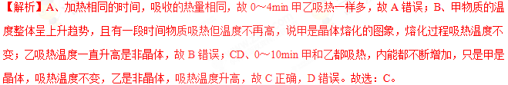
点睛：（1）相同时间吸收的热量相同；（2）明确图象中横纵坐标所表示的内容，可以看出物质的温度整体呈上升趋势，且有一段时间物质吸热但温度不再高，说明这是晶体熔化的图象，熔化过程吸热温度不变；（3）无论晶体还是非晶体吸热内能都增加；（4）晶体熔化过程吸热温度不变；非晶体吸热温度升高。
3. 在冬季,某地的地下水管破裂,水喷射出来形成了如图所示的“冰花”。虽然气温没有回升,过一段时间,发现“冰花”还是变小了.以下分析正确的是
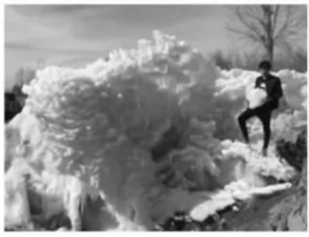
A. “冰花”是由空气中水蒸气凝华而形成的
B. “冰花”是由喷射出来的水凝固而形成的
C. “冰花”形成时的气温为0℃
D. “冰花”变小过程中要放热
【来源】湖北省黄冈市2018年中考物理试题
【答案】B
【解析】根据题意知道“冰花”应是喷射出来的水遇冷凝固形成的，是凝固现象，故A错误，B正确；凝固的条件：到达凝固点继续放热，水的凝固点为0℃，气温低于或等于0℃，如果继续放热，就会凝固，所以“冰花”形成时的气温不一定为0℃，也可以低于0℃，故C错误；“冰花”变小是固态的冰升华形成水蒸气，升华吸热，故D错误，故选B。
点睛：本题考查的是物态变化，解题的关键是要看清物态变化前后，物质各处于什么状态；另外对六种物态变化的吸热和放热情况也要有清晰的认识。学+科网
4. 【2017•自贡卷】深科时节，自贡的气温不是很低，但我国北方却是滴水成冰的寒冷。对于滴水成冰这一过程，有关物态变化和热，下列说法正确的是（ ）
A、物态变化是凝固，放出热量 B、 物态变化是汽化，吸收热量
C、物态变化是熔化，吸收热量 D、 物态变化是液化，放出热量
【答案】A
【解析】
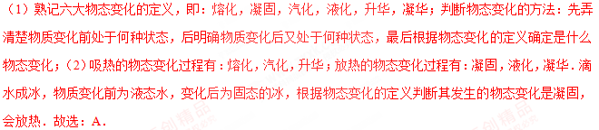
考点：凝固与凝固放热特点．
5. 图甲是观察物质熔化和凝固现象的实验装置，图乙是根据实验数据绘制的温度随时间变化的图象。
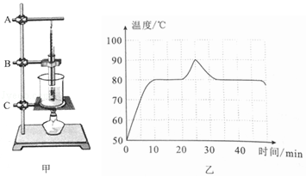
（1）安装图甲所示的器材时，应先确定_____（选填“铁棒A”“铁夹B”或“铁圈C”）的位置。实验中，需要观察试管内物质的_____，并记录温度和加热时间。
（2）分析图乙可知：该物质的凝固点为_____；该物质第40min的内能_____（选填“大于”“等于”或“小于”）第20min的内能。
【来源】湖北省武汉市2018年中考物理试题
【答案】 铁圈C 状态 80℃ 小于
【解析】解；（1）因为需要用酒精灯的外火焰加热，所以应该先确定图中C部分的高度，然后再固定图中的BA部分，这样可以避免重复调整；由题意可知实验中，需要观察物质的状态并记录时间、温度；（2）根据熔化和凝固的特点由图可知，物质在35分钟以后放出热量，但温度不变，为其凝固过程；故凝固点为80℃；第10min﹣20min之间该物质一直吸收热量；第20min时刚好熔化完毕，为液态；从第40min时放出热量从液态到固态，故该物质第40min小于第20min时的内能。
点睛：（1）组装实验仪器应该避免重复调整使用应该自下而上按装；（2）晶体熔化时温度不变，晶体凝固时温度不变；物体吸收热量，内能变大，放出热量，内能减小。
6. 如图所示是小李同学在一个标准大气压下探究某物质熔化时温度随时间变化的图象，第6min时的内能_____第8min时的内能（选填“大于”、“等于”或“小于”）；该物质在CD段的比热容是AB段比热容的_____倍（被加热物质的质量和吸、放热功率不变）。
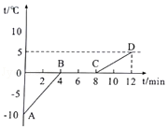
【来源】四川省达州市2018年中考物试题
【答案】 小于 2
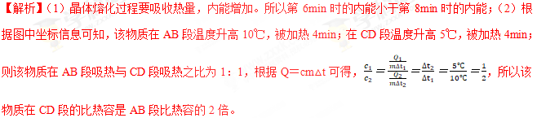
点睛：（1）晶体熔化的过程中吸热而不升温，但内能增大；（2）晶体熔化前处于固态，晶体熔化过程中质量不变，吸收热量的多少与加热时间成正比，根据Q＝cm△t可判断比热容的比值。
7、如图是某物质熔化时温度随时间变化的图象，根据图象可知该物质是_____（选填“晶体或“非晶体”），该物质第5min时处于_____（选填“固”、“液”或“固液共存”）态。
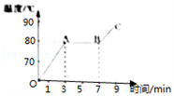
【来源】【全国市级联考】2018年四川省广安市中考物理试题
【答案】 晶体 固液共存
【解析】由图可见，该物质图象上有一段与时间轴平行的直线，表示该物质在熔化过程中不断吸热，温度保持不变，因此该物质为晶体；物质的熔化过程是从第3min到第7min，因此在第5min时晶体处于熔化过程，物质处于固液共存态。
点睛：晶体有一定的熔化温度，非晶体没有一定的熔化温度，这是晶体和非晶体的区别；分析图象发现物质从第3min开始熔化，到第7min熔化结束，熔化之前是固态，熔化过程中是固液共存状态，熔化结束后变成液态。
8．在探究热现象的实验中，小明将质量相等的冰和石蜡分别装在两个相同的试管中，并放在一个装有水的大烧杯中进行加热，如图甲所示，根据实验数据绘制的温度随时间变化的图象，如图乙所示，请回答下列问题：
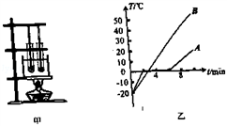
（1）将两试管放在同一个装有水的大烧杯中进行加热，目的是_____。
（2）由图乙可知，_____（选填“A”或“B”）是冰，该物质在第4分钟时的状态为_____，冰在熔化过程中_____增大（选填“分子动能”成“分子势能”，当冰全部熔化后，继续加热使烧杯中的水沸腾并持续一段时间，发现试管中的水始终不会沸腾，其原因可能是_____。
（3）加热1分钟，冰、石蜡均为固态，由图乙可知，此时_____（选填“冰”或“石蜡”）的比热容较大。
【来源】山东省威海市2018年初中学业考试（中考）物理试题
【答案】 使A、B受热均匀 A 固液共存态 分子动能 无法从烧杯的水中继续吸热 冰
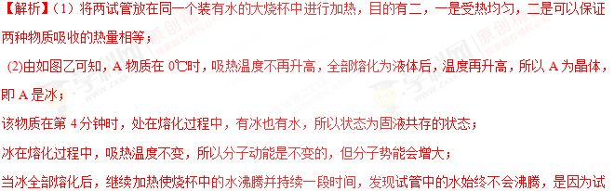管内外都为水，当外面的水沸腾时，温度不再升高，试管中的水温也能达到沸点，但到沸点后不能继续吸收热量，所以不会沸腾，即原因是：达到沸点，不能持续吸热；
（3）由图乙知，加热1分钟时，冰的温度升高的高，且两种物质的质量相等，即吸收相同的热量时，冰的温度变化大，由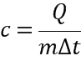可知，冰的比热容较小，石蜡的比热容较大。
点睛：注意理解，当试管的内外都为水时，试管中的水是不会沸腾的，因为温度虽然能达到沸点，但到了沸点后，内外的温度相同，不能继续吸热，所以不会沸腾。学，科网
9. 小明利用如图甲所示装置探究冰块熔化的特点，他每隔相同时间记录一次温度计的示数，并观察物质的状态。
（1）冰的熔化过程持续了_____min。
（2）图乙是他根据记录的数据绘制的“温度﹣﹣时间”图象，由图象可知：冰属于_____（选填“晶体”或“非晶体”），这样判断的依据是_____。
（3）图乙中第4min时，物质处于_____态。
（4）图乙中，物体在A点时其有的内能_____（选填大于”、“小于”或“等于”）在B点时的内能。
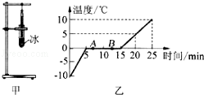
【来源】【全国市级联考】2018年四川省攀枝花市中考物理试题
【答案】 10 晶体 冰在熔化过程中，温度不变 固 小于
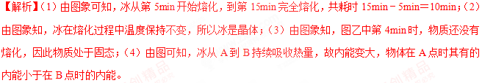
点睛：（1）观察图象，从图象中得出冰从开始熔化到完全熔化的时间；（2）掌握晶体在熔化过程中的特点：吸热但温度保持不变。（3）知道晶体在熔化前为固态；熔化过程为固液共存态；熔化完后为液态。（4）物体吸收热量，内能变大。
10. 如图甲所示，是小明“探究物质熔化规律”的实验装置。
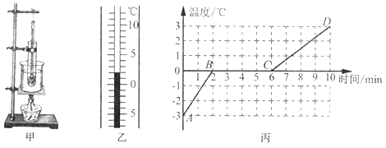
（1）实验中通过水对试管加热，而不是直接加热试管，目的是_____。
（2）实验中某时刻温度计示数如图乙所示，该物质此时的温度为_____℃。
（3）实验中每隔一分钟记录一次物质的温度及对应状态，并记录数据，作出温度随时间变化的规律图象，如图丙所示。由图象可知：该物质在熔化过程中吸收热量，温度_____，该物质是_____（选填“晶体”或“非晶体”）。
（4）比较图象中AB段与CD段可知：该物质在_____（选填“AB”或“CD“）段吸热能力强。
【来源】山东省临沂市2018年中考物理试题
【答案】 使物质均匀受热 2 不变 晶体 CD
【解析】分析：（1）探究晶体和非晶体的熔化和凝固实验时，一般都采用水浴法，物体的温度变化比较均匀，并且变化比较慢，便于记录实验温度。
（2）根据温度计的分度值读数；
（3）根据晶体熔化的特点分析；
（4）运用公式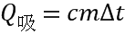可以知道，当质量和吸收的热量相同时，比热容和升高的温度△t成反比。
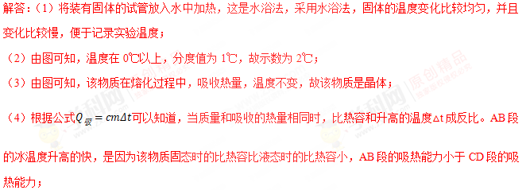
故答案为；（1）使物质均匀受热；（2）2；（3）不变；晶体；（4）CD。
【点睛】此题涉及到晶体熔化过程中，不断吸收热量，内能不断增大，温度保持不变；的灵活运用等；是一道综合性较强的题目。

